**ASSOCIAÇÃO EDUCACIONAL DE VITÓRIA**

**FACULDADES INTEGRADAS SÃO PEDRO**

**CURSO DE GRADUAÇÃO EM REDES DE COMPUTADORES**

**MATHEUS HENRIQUE DUTRA RANGEL**

**TRABALHO – REDES SEM FIO E COMUNICAÇÃO MÓVEL**

**VITÓRIA**

**2022**

**MATHEUS HENRIQUE DUTRA RANGEL**

**TRABALHO – REDES SEM FIO E COMUNICAÇÃO MÓVEL**

Trabalho acadêmico do Curso de Graduação em Redes de Computadores, apresentado às Faculdades Integradas São Pedro como parte das exigências da disciplina Redes sem fio e comunicação móvel, sob orientação do(a) professor(a) Marcelo Campinhos.

**VITÓRIA**

**2022**

**SUMÁRIO**

Sumário

1. O QUE SÃO REDES MESH OU “’MESHNET”? 1

2. O QUE É E COMO FUNCIONA O PROTOCOLO 802.11? 2

3. QUANDO FOI CRIADO? ..................................................................................................2

4. COMO SE DEU A EVOLUÇÃO DO MESMO? (a, b, d, e, etc...)? EXPLIQUE CADA UM DESTES! .............................................................................................................................2

5. PODEMOS DIZER QUE AS REDES SEM FIO SÃO CONSIDERADAS SEGURAS?.3

1. O QUE SÃO REDES MESH OU “’MESHNET”?

As redes Mesh basicamente utilizam dois ou mais roteadores específicos como pontos de acessos sem fio para criarem uma rede única; Cada dispositivo Mesh serve como um nó onde os dispositivos finais sem fio irão se conectar de forma que não haja perdas ou atraso de sinal ao se afastar do roteador principal. Essa tecnologia pode ser empregada principalmente em shoppings e supermercados, os quais contam com áreas grandes eliminando assim problemas de perda de sinal e ampliando a área de cobertura uma vez que existirá apenas uma rede única e a troca de antena emissora do sinal não irá apresentar interrupções.

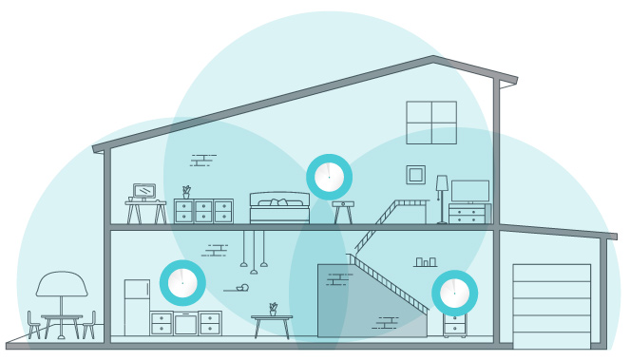

Exemplo rede mesh doméstica

Geralmente as redes Mesh possuem algumas características em comum.

SSID Único: Apenas um nome de rede e apenas uma única senha independente da quantidade de pontos de acesso sendo utilizados na rede.

Direcionamento do cliente: Clientes (Celulares, PCs e tablets) que estão conectados à rede são automaticamente orientados ao melhor ponto de acesso e que esteja mais perto.

Direcionamento de banda: A rede também tem a capacidade de determinar qual frequência de banda proverá uma melhor performance para cada cliente.

1. O QUE É E COMO FUNCIONA O PROTOCOLO 802.11?

O protocolo 802.11 criado pela IEEE (Instituto de Engenheiros Eletricistas e Eletrônicos) é o padrão dominante em redes LAN sem fio, em que abrange as camadas de enlace de dados e camada física. O wi-fi, especificado pela família dos padrões IEEE 802.11 é amplamente utilizado em quase todos os dispositivos que possuem conexão, porém por esse mesmo motivo é o que pode ameaçar seu futuro visto que os usuários estão cada vez mais exigentes e o número de clientes cresce a cada dia.

Por essas mudanças ligeiras o protocolo sofreu muitas mudanças conforme seguem:

* 2 Mbit/s do padrão 802.11
* 11 Mbit/s do padrão 802.11b
* 54 Mbit/s do padrão 802.11a/g
* 600 Mbit/s do padrão 802.11n até as taxas acima dos Gbit/s mais recentes.

1. QUANDO FOI CRIADO?

Em setembro de 1990, houve a primeira reunião do projeto 802.11 na qual foram preconizados os primeiros passos para o estabelecimento de um padrão para redes sem fio, que consistia em desenvolver uma especificação para o controle de acesso médio (MAC).

1. COMO SE DEU A EVOLUÇÃO DO MESMO? (a, b, d, e, etc...)? EXPLIQUE CADA UM DESTES!

* 802.11a: Emprega o esquema OFDM (orthogonal Frequency Division multiplexing) representa uma modulação de sinal que utiliza uma banda dividida em múltiplas portadoras ortogonais. Permite taxas de transferência de até 54 Mbps utilizando a frequência 5 GHz e possui 100m de alcance.
* 802.11b: Muito utilizado em residências e empresas, possui um alcance de 300m, operando em 2,4 Ghz. Possui vantagem como o baixo custo de hardware
* 802.11g: Tem taxa de transferência de 54Mbps e opera em 2,4 Ghz com o uso do OFDM.
* 802.11ah: Utilizada com frequência em projetos relacionados à internet das coisas. Para permitir uma comunicação em faixas de frequência 1 Ghz, é utilizada esta nova especificação.
* 802.11d: Este padrão é similar com o padrão 802.11b, a diferença principal é que sua configuração pode ser alterada na camada MAC para cumprir com regras do distrito ou país.
* 802.11e: Também conhecido como certificação wi-fi multimedia, surgiu como um refinamento de QoS no 802.11. Essas implementações basicamente se devem ao fato desse protocolo ter melhorado a camada MAC (*Media Access Control* – Controle de Acesso ao Meio) de forma a priorizar as aplicações sensíveis ao atraso, como por exemplo, voz sobre a Internet.

1. PODEMOS DIZER QUE AS REDES SEM FIO SÃO CONSIDERADAS SEGURAS?

A segurança de dados é uma das principais preocupações da comunicação sem fio, pois pela utilização do ar como meio de propagação do sinal as transmissões podem ficar mais vulneráveis a ataques maliciosos. Podemos pegar como exemplo redes públicas que costumam ser abertas para todos os usuários muito utilizadas em aeroportos, shoppings e lugares com alta movimentação de pessoas, esse tipo de rede é extremamente perigosa visto que um atacante pode fazer uso de analisadores de pacotes para capturar dados sensíveis que estão sendo transportados pela rede, dados esses que geralmente não possuem criptografia, prática essa conhecida como “sniffing de rede”.

A baixo serão colocadas algumas dicas a serem utilizadas para tornar as redes sem fio mais seguras:

* Altere a senha padrão do roteador sem fio: é altamente recomendado que seja trocada a senha padrão do dispositivo por uma combinação complexa de números e letras, pois é muito fácil para um hacker descobrir a senha padrão do fabricante do roteador.
* Desabilitar a transmissão de SSID: Desabilitando a transmissão do nome da rede torna ainda mais difícil que um ataque seja realizado.
* Habilitar criptografia WPA: É extremamente recomendado que seja habilitado a criptografia WPA caso o equipamento não forneça usar a criptografia WEP.

# Bibliografia

eyenetworks. (10 de 11 de 2022). *Mesh Wi-Fi: What Is It And When Would You Need It?* Fonte: eyenetworks: https://eyenetworks.no/en/mesh-wifi-what-when/

Kaspersky. (10 de 11 de 2022). *Dicas de segurança para redes sem fio*. Fonte: site da Kaspersky: https://www.kaspersky.com.br/resource-center/preemptive-safety/protecting-wireless-networks

Silva, F. R. (10 de 11 de 2022). *Biblioteca A*. Fonte: Redes sem fio: https://biblioteca-a.read.garden/viewer/9786556901374/230